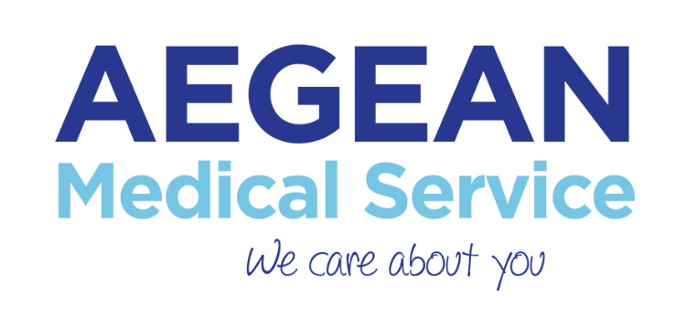

Η ιατρική εταιρεία AEGEAN MEDICAL SERVICE
ενδιαφέρεται να προσλάβει ιατρούς με ειδικότητα
«Ορθοπεδικού, Γενικού Χειρουργού, ΟΡΛ, Παιδιάτρου, Παθολόγου, Γενικού Ιατρού, Καρδιολόγου» ή άνευ ειδικότητας,
για εργασία στη Χαλκιδική και τη Βόρειο Εύβοια,
κατά την καλοκαιρινή περίοδο (Μάιος – Οκτώβριος) 2019.

Προσφέρεται διαμονή και ανταγωνιστικό πακέτο αποδοχών.
Παρακαλούμε για την αποστολή βιογραφικών στο aegeanmedicalserv@gmail.com
Τηλέφωνο επικοινωνίας: 698 111 0786

